“landing page”
SENA

TECNÓLOGO ANÁLISIS Y DESARROLLO DE SOFTWARE

MATERIA:

Fase 2. Planeación
Actividad de proyecto 3

Evidencia:

Evidencia GA3-220501093-AA3-EV01. Bases teóricas de estructuras de almacenamiento en memoria.

AUTOR:

Gerson Jonnathan López Oviedo – 3186647

DOCENTE:

Arnaldo Alfonso Montiel Brun

BOGOTÁ D.C.

13 de octubre del 2025
INTRODUCCIÓN
La programación es el lenguaje del siglo XXI, y dominar sus fundamentos es esencial para destacar en el desarrollo de software. En un mundo digitalizado donde la tecnología permea nuestra vida cotidiana, comprender los lenguajes de programación y sus estructuras fundamentales se convierte en una competencia indispensable.
El presente documento consolida los conocimientos esenciales sobre las bases teóricas de las estructuras de almacenamiento en memoria, enfocándose en JavaScript, uno de los lenguajes más versátiles y demandados actualmente. JavaScript es el pilar del desarrollo web moderno y se ha expandido a aplicaciones móviles, servidores, IoT y aplicaciones de escritorio.
Importancia de los Fundamentos
Comprender las diferencias entre lenguajes compilados e interpretados permite tomar decisiones informadas sobre tecnologías según las necesidades de cada proyecto, afectando directamente el rendimiento y eficiencia de las aplicaciones. Los tipos de datos primitivos son los bloques básicos de construcción de cualquier programa; sin entender cómo se almacenan y manipulan los datos en memoria, es imposible escribir código eficiente. Los operadores son las herramientas que transforman y manipulan información, siendo el puente entre los datos y la lógica de negocio.
Relevancia y Objetivos
Las empresas actuales buscan desarrolladores que comprendan profundamente cómo funciona el código a nivel fundamental. Esta comprensión permite optimizar el rendimiento, prevenir errores comunes, escribir código limpio y mantenible, y adaptarse rápidamente a nuevas tecnologías.
Este documento busca: establecer una comprensión clara de las diferencias entre lenguajes compilados e interpretados, dominar las características de JavaScript, comprender los tipos de datos primitivos y su aplicación práctica, y dominar el uso de operadores.
Estos conocimientos son fundamentales para la fase de lógica de programación en el SENA y constituyen la base de la carrera como Tecnólogo en Análisis y Desarrollo de Software. Los conceptos presentados son atemporales y aplicables a la mayoría de lenguajes modernos. Comprender estos fundamentos hoy se traducirá en años de ventaja competitiva, donde la diferencia entre un programador promedio y uno excepcional radica en la solidez de sus conocimientos fundamentales.

INDICE:
1. PRINCIPALES DIFERENCIAS ENTRE LENGUAJES COMPILADOS E INTERPRETADOS

  - ¿Qué son los Lenguajes Compilados?
  - ¿Qué son los Lenguajes Interpretados?
  - Comparación Directa

2. Características Principales de JavaScript

2.1. Lenguaje de Alto Nivel
2.3. Orientado a Objetos (Basado en Prototipos)
2.4. Multiplataforma
2.5. Interpretado con JIT
2.6. Soporta Múltiples Paradigmas
2.7. Asíncrono y Basado en Eventos
2.8. Gran Ecosistema
2.9. Sintaxis Flexible y Expresiva
2.10. Comunidad Gigante
3. TIPOS DE DATOS PRIMITIVOS EN JAVASCRIPT
3.1. Number (Número)
3.2. String (Cadena de Texto)
3.3. Boolean (Booleano)
3.4. Undefined
3.5. Null
3.6. Symbol (ES6)
3.7. BigInt (ES2020)
3.7.1. Verificar Tipos de Datos
4. OPERADORES EN JAVASCRIPT
4.1. Operadores Aritméticos
4.2. Operadores de Asignación
4.3 Operadores de Comparación
4.4. Operadores Lógicos
4.5. Operador de Concatenación
4.6. Operador Ternario (Condicional)
4.7. Operador typeof
4.8. Operadores de Coalescencia Nula (??)
4.8.1 Encadenamiento Opcional (?.)
4.9. Operadores de Propagación (Spread ...)
4.10. Tabla Resumen de Operadores
5. REFERENCIAS

Bases Teóricas de Estructuras de Almacenamiento en Memoria
Evidencia GA3-220501093-AA3-EV01
1. Principales Diferencias entre Lenguajes Compilados e Interpretados
1.1 ¿Qué son los Lenguajes Compilados?
Imagina que tienes un libro en español y necesitas entregárselo a alguien que solo habla inglés. Un lenguaje compilado sería como contratar a un traductor que lee TODO el libro primero, lo traduce completamente al inglés, y te entrega un libro nuevo ya traducido. Una vez traducido, ese libro en inglés se puede leer directamente sin necesitar al traductor de nuevo.
Características:
- El código fuente se convierte completamente a lenguaje máquina ANTES de ejecutarse
- Se crea un archivo ejecutable (.exe, .out, etc.)
- La traducción solo se hace una vez
- Detecta errores en todo el código antes de ejecutar
- Ejecución más rápida porque ya está en lenguaje de máquina
Ejemplos: C, C++, Go, Rust
Proceso:
Código Fuente → Compilador → Código Máquina → Ejecución
1.2 ¿Qué son los Lenguajes Interpretados?
Ahora imagina que, en lugar de traducir todo el libro, tienes un intérprete que te acompaña y va traduciendo línea por línea mientras lo lees. Un lenguaje interpretado funciona así: lee una instrucción, la ejecuta, pasa a la siguiente, la ejecuta, y así sucesivamente.
Características:
- El código se traduce y ejecuta línea por línea
- No genera un archivo ejecutable independiente
- Necesita el intérprete para funcionar cada vez
- Los errores se detectan durante la ejecución
- Más flexible y fácil de modificar
- Ejecución generalmente más lenta que los compilados
Ejemplos: JavaScript, Python, Ruby, PHP
Proceso:
Código Fuente → Intérprete → Ejecución línea por línea
1.3 Comparación Directa
Aspecto | Compilado | Interpretado
Velocidad de ejecución | Más rápido | Más lento
Detección de errores | Antes de ejecutar | Durante la ejecución
Portabilidad | Requiere compilar para cada sistema | Funciona en cualquier sistema con el intérprete
Desarrollo | Proceso más largo | Más ágil y rápido
Uso de memoria | Más eficiente | Menos eficiente
Modificación | Requiere recompilar | Cambios inmediatos

Caso Especial: JavaScript Moderno
JavaScript es interesante porque combina ambos mundos. Los navegadores y motores modernos (como V8 de Chrome) usan JIT (Just-In-Time) Compilation:
- Primero interpreta el código (rápido para empezar)
- Identifica código que se ejecuta frecuentemente
- Compila esas partes a lenguaje máquina
- Obtiene lo mejor de ambos mundos: inicio rápido + ejecución optimizada

2. Características Principales de JavaScript
JavaScript es como el "alma" de las páginas web. Si HTML es el esqueleto y CSS es la ropa que le pones, JavaScript es lo que le da vida y movimiento.

Características Fundamentales

2.1. Lenguaje de Alto Nivel
No tienes que preocuparte por gestionar memoria manualmente ni por detalles complejos del hardware. Es como conducir un carro automático vs uno manual.

2.2. Dinámicamente Tipado
No necesitas declarar el tipo de dato de una variable. JavaScript lo descubre solito:
let miVariable = 5; // Es un número
miVariable = "Hola"; // Ahora es texto ¡y no hay problema!
miVariable = true; // Ahora es booleano
2.3. Orientado a Objetos (Basado en Prototipos)
Todo en JavaScript es un objeto o se puede tratar como tal. Es como un sistema de herencia donde los objetos pueden copiar características de otros.
2.4. Multiplataforma
Funciona en:
- Navegadores web (Chrome, Firefox, Safari, Edge)
- Servidores (Node.js)
- Aplicaciones móviles (React Native)
- Aplicaciones de escritorio (Electrón)
- IoT y dispositivos embebidos
2.5. Interpretado con JIT
Como mencionamos antes, combina interpretación con compilación en tiempo real.
2.6. Soporta Múltiples Paradigmas
Puedes programar de diferentes formas:
- Imperativo: Das instrucciones paso a paso
- Funcional: Usas funciones como elementos principales
- Orientado a Objetos: Organizas código en objetos
2.7. Asíncrono y Basado en Eventos
Puede hacer varias cosas "al mismo tiempo" sin bloquear la ejecución. Es como un mesero que toma varios pedidos sin esperar a que la cocina termine cada uno.
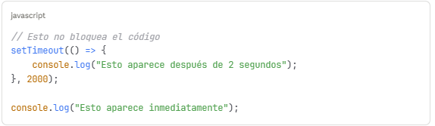
2.8. Gran Ecosistema
- npm: Más de 2 millones de paquetes reutilizables
- Frameworks: React, Vue, Angular
- Librerías para casi cualquier cosa que imagines
2.9. Sintaxis Flexible y Expresiva
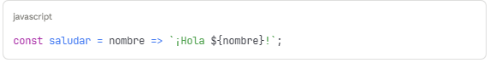
2.10. Comunidad Gigante
Millones de desarrolladores en todo el mundo, toneladas de recursos, tutoriales, y ayuda disponible.

3. TIPOS DE DATOS PRIMITIVOS EN JAVASCRIPT
Los tipos primitivos son los "bloques de construcción" básicos. Son como los ingredientes fundamentales en una cocina.
3.1. Number (Número)
Representa tanto números enteros como decimales. En JavaScript no hay distinción entre int y float como en otros lenguajes.
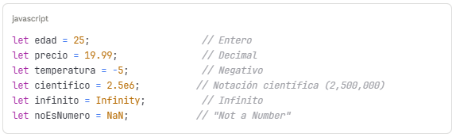
Uso común:
- Cálculos matemáticos
- Contadores
- Índices de arrays
- Coordenadas
- Mediciones
Ejemplo práctico:
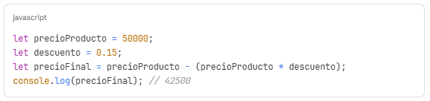 3.2. String (Cadena de Texto)
Representa texto. Piensa en ello como cualquier cosa que escribirías con letras, números y símbolos.
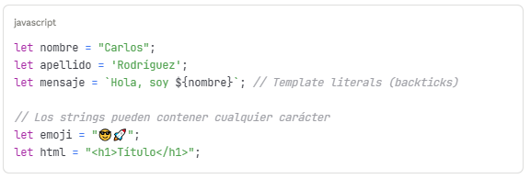Uso común:
- Nombres y textos
- Mensajes
- URLs
- HTML/XML
- Datos de formularios
Métodos útiles:
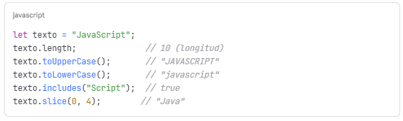
3.3. Boolean (Booleano)
Solo puede ser true (verdadero) o false (falso). Es como un interruptor de luz: está prendido o apagado, no hay término medio.
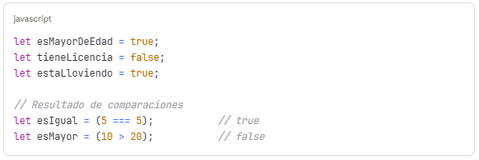Uso común:
- Condiciones (if/else)
- Validaciones
- Estados (activo/inactivo, visible/oculto)
- Permisos y autorizaciones
Ejemplo práctico:
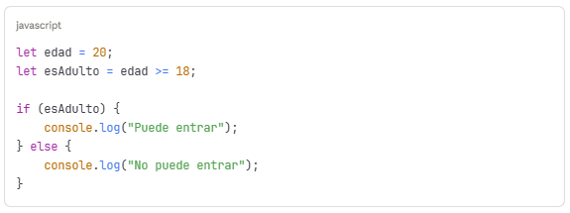3.4. Undefined
Significa que una variable ha sido declarada pero no se le ha asignado valor. Es como tener una caja vacía.
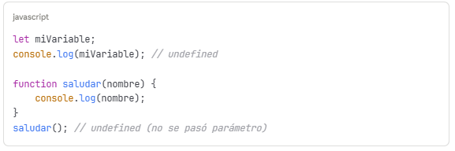3.5. Null
Representa la ausencia intencional de valor. Es como decir "esta caja está vacía a propósito".
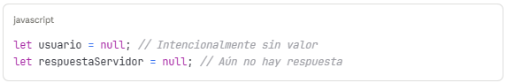Diferencia Undefined vs Null:
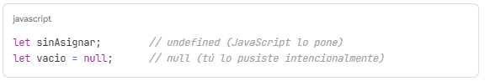3.6. Symbol (ES6)
Crea identificadores únicos. Aunque dos symbols tengan la misma descripción, son diferentes. Es como las huellas dactilares: cada una es única.
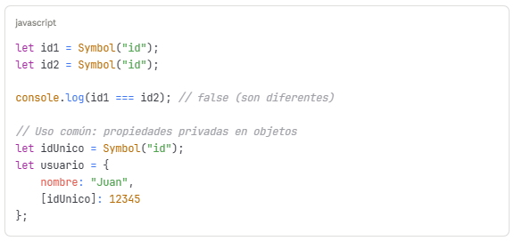3.7. BigInt (ES2020)
Para números enteros más grandes que Number.MAX_SAFE_INTEGER (2^53 - 1). Es como tener una calculadora sin límite de dígitos.
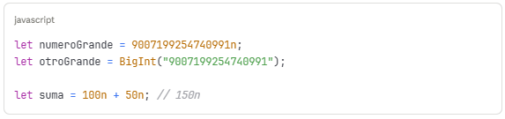

Tabla Resumen de Tipos Primitivos
Tipo | Ejemplo | Uso Principal
Number | 42, 3.14, -5 | Cálculos, contadores
String | "Hola", 'Mundo' | Texto, mensajes
Boolean | true, false | Condiciones, estados
Undefined | undefined | Variable no inicializada
Null | Null | Ausencia intencional
Symbol | Symbol("id") | Identificadores únicos
BigInt | 123n | Números enteros enormes

3.7.1. Verificar Tipos de Datos
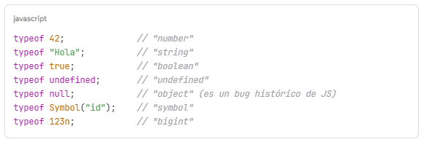
4. OPERADORES EN JAVASCRIPT
Los operadores son como las herramientas en una caja de herramientas. Cada una tiene un propósito específico para manipular datos.
4.1. Operadores Aritméticos
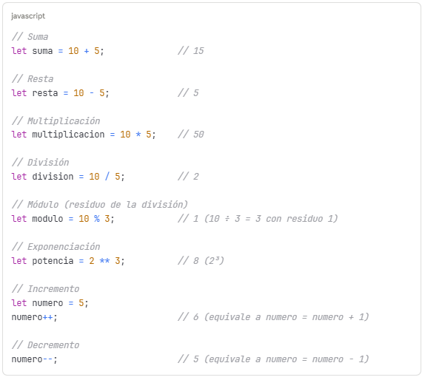
Realizan operaciones matemáticas básicas:

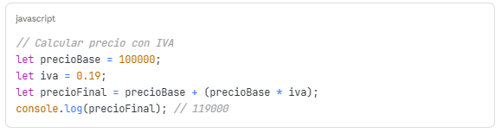
Ejemplo practico
4.2. Operadores de Asignación
Asignan valores a las variables:
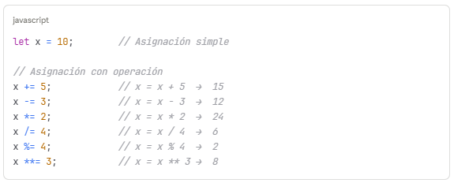

4.3 Operadores de Comparación
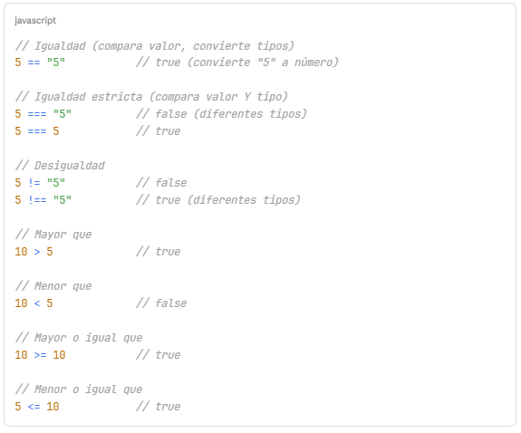
Importante: Siempre usa === y !== (igualdad estricta) para evitar conversiones inesperadas:
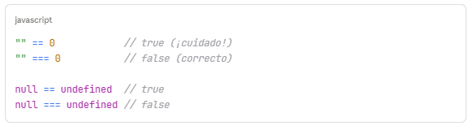4.4. Operadores Lógicos
Combinan o invierten valores booleanos:
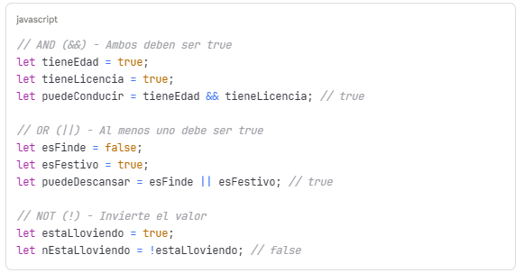Ejemplo práctico:
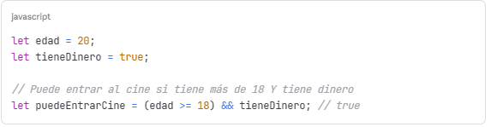
Evaluación de cortocircuito:
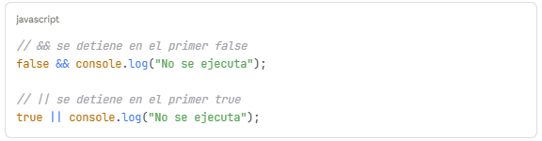4.5. Operador de Concatenación
Une strings (cadenas de texto):
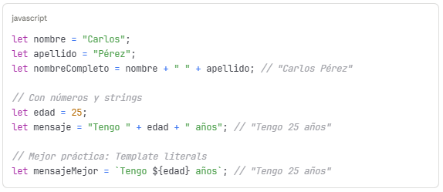4.6. Operador Ternario (Condicional)
Es una forma corta de escribir if-else:
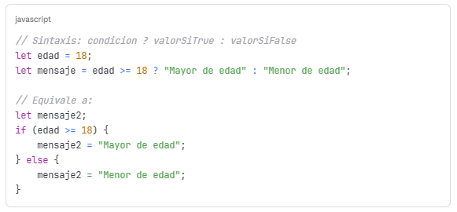
4.7. Operador typeof
Retorna el tipo de dato:
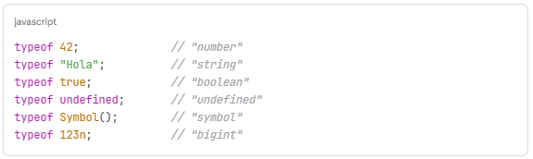
4.8. Operadores de Coalescencia Nula (??)
Retorna el operando derecho cuando el izquierdo es null o undefined:
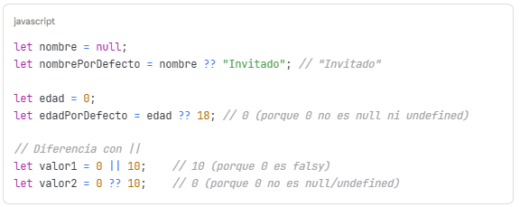4.8.1 Encadenamiento Opcional (?.)
Accede a propiedades de objetos de forma segura:
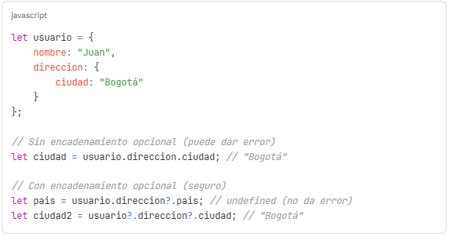

4.9. Operadores de Propagación (Spread ...)
Expande elementos de arrays u objetos:
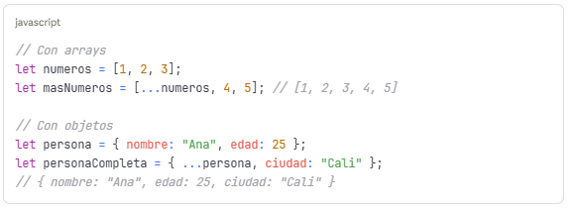Precedencia de Operadores
Los operadores se evalúan en cierto orden (como en matemáticas):
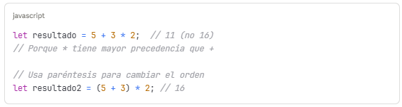
Orden de precedencia (de mayor a menor):
- Paréntesis ()
- Exponenciación **
- Multiplicación, División, Módulo *, /, %
- Suma, Resta +, -
- Comparación >, <, >=, <=
- Igualdad ==, ===, !=, !==
- AND lógico &&
- OR lógico | |
- Asignación =, +=, -=, etc.
4.10. Tabla Resumen de Operadores
Tabla Resumen de Operadores
Categoría | Operador | Descripción | Ejemplo
Aritméticos | +, -, *, /, %, ** | Operaciones matemáticas | 5 + 3
Asignación | =, +=, -=, *=, /= | Asignar valores | x += 5
Comparación | ==, ===, !=, !==, >, < | Comparar valores | 5 === 5
Lógicos | &&, ` |  | , !`
Ternario | ? : | Condicional corto | edad >= 18 ? "adulto" : "menor"
Tipo | typeof | Determinar tipo | typeof 42
Coalescencia | ?? | Valor por defecto | nombre ?? "Invitado"
Opcional | ?. | Acceso seguro | obj?.prop
Propagación | ... | Expandir elementos | [...array]

- REFERENCIAS
- Mozilla Developer Network (MDN). (2024). JavaScript Guide. Recuperado de: https://developer.mozilla.org/es/docs/Web/JavaScript/Guide
- ECMA International. (2023). ECMAScript® 2024 Language Specification. Recuperado de: https://tc39.es/ecma262/
- Flanagan, D. (2020). JavaScript: The Definitive Guide (7th ed.). O'Reilly Media.
- W3Schools. (2024). JavaScript Tutorial. Recuperado de: https://www.w3schools.com/js/
- Haverbeke, M. (2018). Eloquent JavaScript (3rd ed.). No Starch Press. Disponible en: https://eloquentjavascript.net/
- JavaScript.info. (2024). The Modern JavaScript Tutorial. Recuperado de: https://javascript.info/
- Node.js Foundation. (2024). Node.js Documentation. Recuperado de: https://nodejs.org/docs/
- V8 JavaScript Engine. (2024). V8 Documentation. Recuperado de: https://v8.dev/docs

